О присвоении звания «Образцовый детский коллектив» на 2011-2015 годы

Музыкальным коллективам:
Одной из форм признания в дополнительном образовании педагогического труда и его результатов, а также достижений воспитанников, несомненно, является звание «Образцовый детский коллектив». 12 апреля в Министерстве образования и науки Российской Федерации был подписан приказ о присвоении этого почетного звания на 2011-2015 годы лучшим творческим коллективам, как сказано в документе, «за высокий художественный уровень и исполнительское мастерство, активную работу по художественному воспитанию детей и юношества». В списке «образцовых» два коллектива из нашей республики: творческое объединение «Детско-юношеское информационное агентство «ЛиК» ГБОУ РМ ДОД «Республиканский детско-юношеский Центр эстетического воспитания» (руководитель - Ларин Владимир Николаевич) и вокальная студия «Гамма» муниципального учреждения дополнительного образования детей «Центр эстетического воспитания детей» г.о.Саранск (руководитель -Закирова Лариса Харисовна). Оба коллектива хорошо известны у себя на родине. Юные исполнители эстрадной песни из «Гаммы» постоянно побеждают на различных конкурсах и за пределами Мордовии и России. Высоких наград на Всероссийских и международных кинофестивалях не первый год удостаиваются и студийцы «ЛиК-фильма». Стоит только напомнить о прошлогоднем триумфе документальной ленты «Моя баба Сёка». Фильм принят на хранение в Госфильмофонд РФ. Более 20 лет выходит в эфир радиопрограмма для подростков «Отличник».
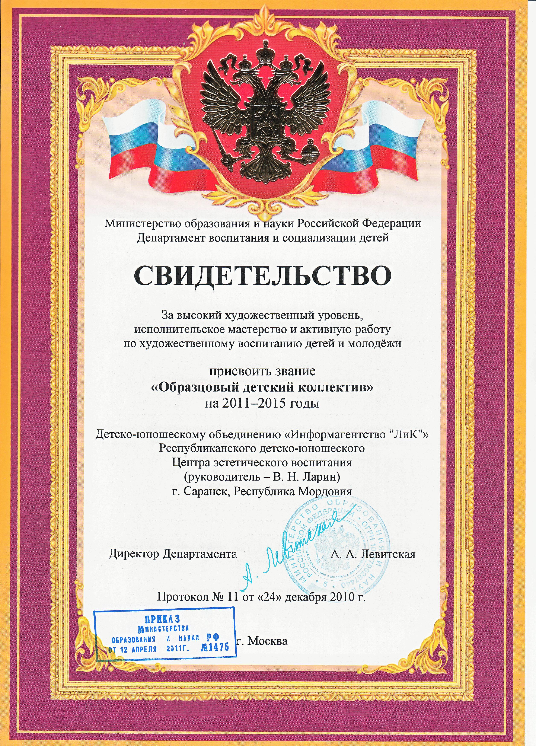
В.Н. Ларин, педагог дополнительного образования ГБОУ РМ ДОД «РДЮЦЭВ»
Коллективам кино-, фото-, теле-, видеотворчества:
С 20 по 22 апреля в городе Старый Оскол Белгородской области проходил VI Всероссийский открытый фестиваль детского и юношеского киновидеотворчества «Мир глазами детей». В нем участвовали более 50 студий России и Украины. Всего было представлено 186 фильмов в пяти номинациях. Главной стала номинация «Лучший игровой фильм». Второго места в ней удостоилась работа киностудии «ЛиК-фильм» ГБОУ Республики Мордовия дополнительного образования детей «Республиканский детско-юношеский Центр эстетического воспитания». Это десятиминутная лента о мужской дружбе и верности детской клятве. Фильм так и называется – «Клятва». Жюри особо отметило удачную работу юных актеров МОУ «Лицей №7» из Саранска.
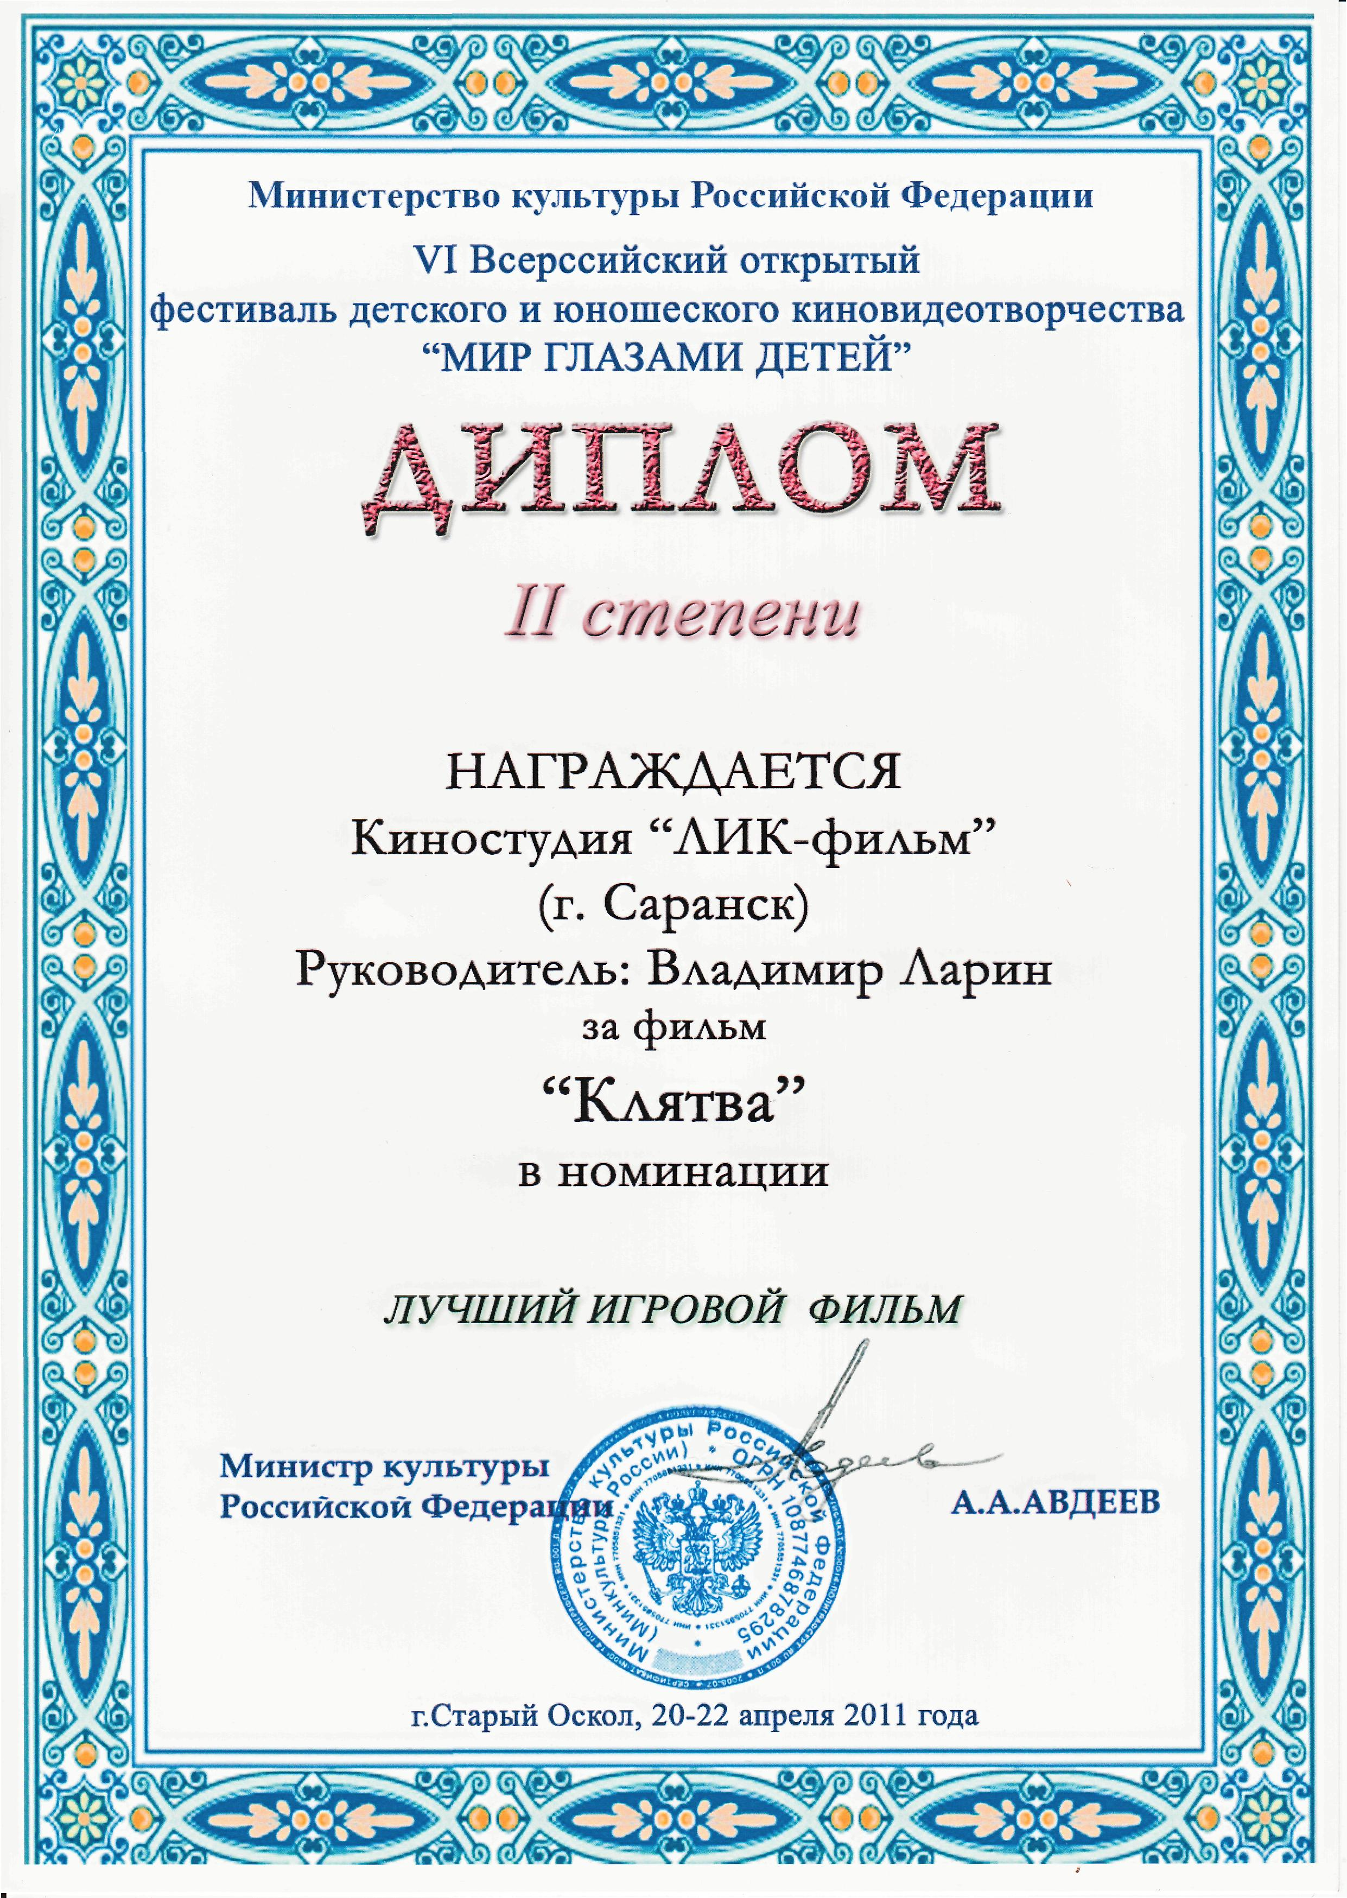
В.Н. Ларин, педагог дополнительного образования ГБОУ РМ ДОД «РДЮЦЭВ»

